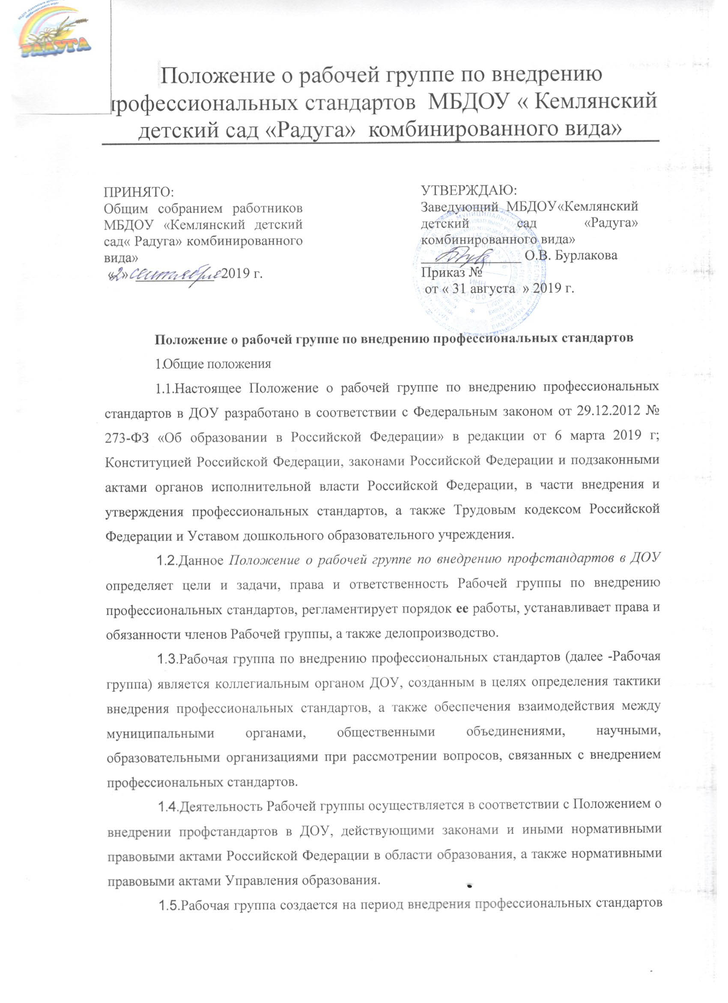
- в ДОУ, осуществляющем деятельность согласно Положению о дошкольном образовательном учреждении, и в соответствии с Уставом.
- В состав Рабочей группы входят: председатель и члены рабочей группы из числа работников дошкольного образовательного учреждения, в количестве 5 человек.
2. Цели и задачи деятельности Рабочей группы
2.1. Основная цель создания Рабочей группы по внедрению профстандартов в ДОУ - обеспечение системного подхода к внедрению профессиональных
Основными задачами Рабочей группы являются:
- разработка предложений и рекомендаций по вопросам организации внедрения профстандартов в дошкольном образовательном учреждении;
- выявление профессий и должностей, по которым применение профстандартов является обязательным, а также составление обобщенной информации поданному вопросу;
- подготовка предложений о внесении изменений и дополнений в локальные нормативные правовые акты ДОУ по вопросам, касающимся обеспечения введения и реализации требований профессиональных стандартов;
- рассмотрение в предварительном порядке проектов локальных актов по вопросам внедрения профессиональных стандартов;
- предварительная оценка соответствия уровня образования работников требованиям профстандартов на основе анализа документов об образовании, в том числе при повышении квалификации и (или) переподготовке, представленных работником детского сада, как при приеме на работу, так и в период трудовых отношений;
- участие в подготовке рекомендаций по формированию плана повышения квалификации работников в целях приведения уровня образования сотрудников в соответствие с требованиями профессиональных стандартов;
подготовка рекомендаций по приведению наименований должностей и профессий работников в соответствие с профстандартами, а также по внесению изменений в штатное расписание дошкольного образовательного учреждения;
подготовка рекомендаций по изменению системы оплаты труда в целях совершенствования и установления заработной платы в зависимости, как от квалификационного уровня работника ДОУ, так и от фактических результатов его профессиональной деятельности критериев эффективности.
Рабочая группа для выполнения возложенных на нее задач:
- анализирует работу дошкольного образовательного учреждения по решению вопросов организации внедрения профессиональных Стандартов;
- регулярно заслушивает информацию о ходе внедрения профессиональных стандартов в дошкольном образовательном учреждении;
- консультирует ответственных лиц по вопросам внедрения и реализации — профстандартов с целью повышения уровня их компетентности;
- информирует работников ДОУ о подготовке к внедрению и порядке перехода на профстандарты через наглядную информацию,
- официальный сайт дошкольного образовательного учреждения, доведение собраний, индивидуальных консультаций, а также путем письменных ответов на запросы отдельных сотрудников;
- готовит предложения о проведении семинаров, в том числе об участии семинарах, проводимых специалистами в области трудового права,
- для ответственных работников, в обязанности которых входит внедрение профстандартов, по вопросам внедрения профессиональных стандартов;
- готовит справочные материалы по вопросам введения и реализации профессиональных стандартов в ДОУ, об опыте работы дошкольного образовательного учреждения в данном направлении.
Порядок работы Рабочей группы
Заседание Рабочей группы по внедрению профессиональных стандартов в ДОУ проводится по мере необходимости, но не реже одного раза в квартал
- Заседание Рабочей группы является открытым.
- Заседание Рабочей группы считается правомочным, если на нем отсутствовало не менее 2/3 списочного состава рабочей группы.
- Повестка заседания формируется председателем Рабочей группы на решений, предложений членов рабочей группы и утверждается непосредственно на заседании рабочей группы.
- Решения Рабочей группы принимаются простым большинством голосов оформляются протоколами, которые подписываются председателем группы.
- Решения Рабочей группы по внедрению профессиональных стандартов в ДОУ, принимаемые в соответствии с ее компетенцией, имеют рекомендательный характер.
3.7.Деятельность Рабочей группы приостанавливается и (или)
прекращается приказом заведующего дошкольным образовательным
учреждением.

- Рабочая группа по внедрению профстандартов не подменяет иных комиссий (рабочих групп), созданных в дошкольном образовательном учреждении (аттестационной, квалификационной), и не может выполнять возложенные на иные комиссии (рабочие группы) полномочия.
- Рабочая группа является коллегиальным органом. Общее руководство рабочей группой осуществляет председатель группы.
3.10.Председатель Рабочей группы:
- открывает и ведет заседания группы;
- осуществляет подсчет результатов голосования;
- подписывает от имени и по поручению группы запросы, письма;
3.11.Из своего состава на первом заседании Рабочая группа по внедрению
профессиональных стандартов избирает секретаря.
3.12.Секретарь ведет протоколы заседаний Рабочей группы, которые
подписываются всеми членами группы.
- Протоколы Рабочей группы сшиваются в соответствии с требованиями по делопроизводству дошкольного образовательного учреждения и сдаются на хранение.
- Протоколы Рабочей группы внедрения профессиональных стандартов в дошкольном образовательном учреждении носят открытый характер и доступны для ознакомления.
4. Права Рабочей группы
4.1.Осуществлять работу по комплексному плану мероприятий,
утвержденному заведующим ДОУ, вносить в него необходимые дополнения
и коррективы.
- Вносить на рассмотрение Общего собрания работников дошкольного образовательного учреждения вопросы, связанные с разработкой и реализацией проекта введения Профессионального стандарта.
- Требовать от работников дошкольного образовательного учреждения необходимую информацию и документы, относящиеся к деятельности Рабочей группы.
- В отдельных случаях при необходимости приглашать на заседание Рабочей группы представителей общественных организаций, образовательных и научно-исследовательских организаций.
- Направлять своих представителей для участия в совещаниях, конференциях и семинарах по вопросам, связанным с внедрением профессиональных стандартов.

5.Ответственность Рабочей группы
В ответственность рабочей группы входит:
5.1. Выполнение плана мероприятий по обеспечению введения
профессионального стандарта в обозначенные сроки.
5.2.Принятие конкретных решений по каждому рассматриваемому вопросу с
указанием ответственных лиц и сроков исполнения решений.
5.3.За качество и своевременность информационной, консалтинговой и
научно-методической поддержки, реализации единичных проектов введения
Профессиональных стандартов в дошкольном образовательном
учреждении.
6.Права и обязанности членов Рабочей группы
6.1.Члены Рабочей группы, в пределах своей компетенции, имеет право:
- запрашивать и получать в установленном порядке необходимые материалы;
- использовать широкий спектр информационных ресурсов, включая электронные и интернет — ресурсы, для получения информации, для разработки аттестационных программ, методических материалов;
- знакомиться с материалами и документами, поступающими в рабочую группу по внедрению профессиональных стандартов;
- участвовать в обсуждении повестки дня, вносить предложения по повестке дня;
- в письменном виде высказывать особые мнения;
- ставить на голосование предлагаемые вопросы.
6.2.Члены Рабочей группы обязаны:
- присутствовать на заседаниях;
- голосовать по обсуждаемым вопросам;
- исполнять поручения, в соответствии с решениями рабочей группы по внедрению профессиональных стандартов в дошкольном образовательном учреждении.
6.3.Члены Рабочей группы обязаны соблюдать Положение о
профессиональных стандартах в ДОУ, использовать его в работе по
внедрению профстандартов в дошкольном образовательном учреждении.
6.4.Вопросы, выносимые на голосование, принимаются большинством
голосов от численного состава Рабочей группы.
6.5.По достижению рабочей группой поставленных перед ней задач, и по
окончании ее деятельности, председатель группы сшивает все документы
рабочей группы и сдает их на хранение.

7.Делопроизводство
7.1.Обязательными документами рабочей группы по внедрению
профессиональных стандартов в дошкольном образовательном учреждении
являются протоколы заседаний.
7.2.Протоколы заседаний Рабочей группы ведет секретарь группы, избранный на первом заседании рабочей группы.
- Протоколы заседаний Рабочей группы оформляются в соответствии с общими требованиями к оформлению деловой документации.
- Протоколы заседаний Рабочей группы хранятся в течение трех лет в дошкольном образовательном учреждении.
8. Заключительные положения
- Настоящее Положение о рабочей группе (комиссии) по внедрению профстандартов является локальным нормативным актом ДОУ, принимается на Общем собрании работников, согласовывается с Профсоюзным комитетом и утверждается (либо вводится в действие) приказом заведующего дошкольным образовательным учреждением.
- Все изменения и дополнения, вносимые в настоящее Положение, оформляются в письменной форме в соответствии действующим законодательством Российской Федерации.
- Положение принимается на неопределенный срок. Изменения и дополнения к Положению принимаются в порядке, предусмотренном п.8.1 настоящего Положения.
- После принятия Положения (или изменений и дополнений отдельных пунктов и разделов) в новой редакции предыдущая редакция автоматически утрачивает силу.
Согласовано с Профсоюзным комитетом
Протокол от . . 20 г. №

